***Фізична культура 02.03.2023 2- Б Старікова Н.А.***

**Тема. *О.В.ТМЗ Загально-розвивальні вправи для профілактики плоскостопості. ЗФП. Біг на дистанцію до 500 м малої інтенсивності. Біг із пришвидшеннями за сигналом. Рухливі ігри та естафети.***

**Мета**: повторити правила безпеки та поведінки на уроках фізкультури; ознайомити з комплексом загально-розвиваючих вправ для профілактики плоскостопості; вдосконалювати навички ходьби «змійкою», на носках, п'ятах; ознайомити з технікою бігу на дистанцію до 500 м малої інтенсивності, бігу із пришвидшенням за сигналом; сприяти вихованню морально-вольових якостей: витривалості, сили, швидкості, спритності, здорового способу життя.

**Опорний конспект уроку для учнів**

1. Правила техніки безпеки під час занять спортом в домашніх умовах.

[***https://www.youtube.com/watch?v=Cp6JmkqCQfI***](https://www.youtube.com/watch?v=Cp6JmkqCQfI)

2.Правила безпеки при заняттях фізичними вправами на стадіоні.

***https://youtu.be/tZzTmEBaIVI***

1. Організовуючі вправи:

* шикування в шеренгу, колону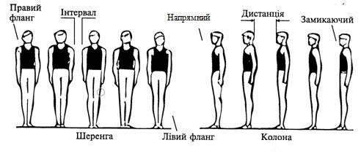
* розмикання і змикання повороти на місці.

[***https://www.youtube.com/watch?v=2PQ-STmO6Cw***](https://www.youtube.com/watch?v=2PQ-STmO6Cw)

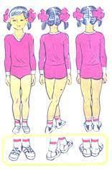 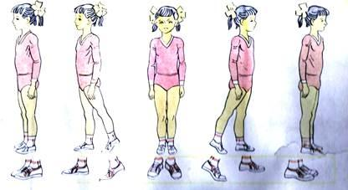

* різновиди ходьби та бігу

[***https://youtu.be/kHVApNG_V-4***](https://youtu.be/kHVApNG_V-4)

* ходьба «змійкою»

[***https://youtu.be/RmEzeu4OA7M***](https://youtu.be/RmEzeu4OA7M)

3.Бігові вправи

[***https://youtu.be/quNOdv09vCI***](https://youtu.be/quNOdv09vCI)

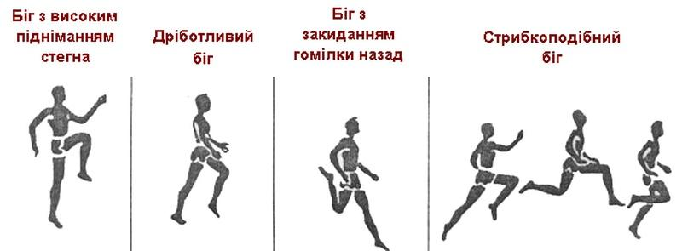

1. Комплекс вправ для профілактики плоскостопості.

[***https://youtu.be/XY7nsLOLXNU***](https://youtu.be/XY7nsLOLXNU)

1. Бігові вправи для розвитку витривалості та вдосконалення техніки бігу.

[***https://youtu.be/Q5zZVgfvwQU***](https://youtu.be/Q5zZVgfvwQU)

1. Біг на дистанцію до 500 м малої інтенсивності.

[***https://youtu.be/qkM_HQbTkRk***](https://youtu.be/qkM_HQbTkRk)

1. Біг із пришвидшенням за сигналом.

# Руханка «В здоровому тілі -здоровий дух»

[***https://youtu.be/kWpw3oCSeKc***](https://youtu.be/kWpw3oCSeKc)

Гра-руханка «Опа-опа»

[***https://youtu.be/HKlUGt9bRGs***](https://youtu.be/HKlUGt9bRGs)

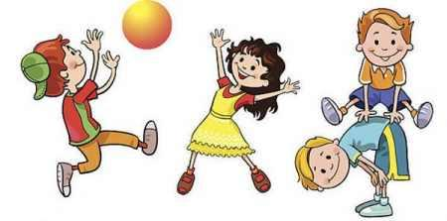

***Пам’ятай:***

***Як дитина бігає і грається, так і їй здоров`я усміхається.***